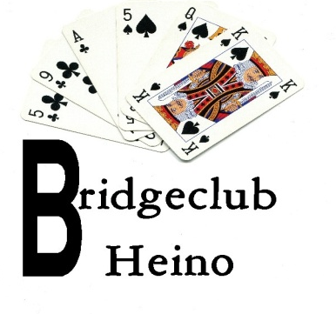

Tulpendrive

Bridgeclub Heino

Zaterdag 25 maart

Zaterdag 25 maart 2023 organiseert Bridgeclub Heino de eerste Tulpen Drive
Bij zalencentrum Bij Ne9en Canadastraat 9 Heino.
Deze drive komt in de plaats van de bekende Lentedrive.

Loopbriefjes kunt u halen vanaf 10.00 uur.
We starten met de 1e ronde om 10.30 uur en spelen zeven rondes, de eindtijd ligt rond 17.30 uur.

Het is een open drive, u hoeft geen NBB lid te zijn.
Bent u NBB lid? Dan uw lidnummer vermelden Ook de eigen leden
De uitslag is topintegraal.

Het inschrijfgeld bedraagt € 60,00 per paar,
Daarvoor krijgt u koffie met een traktatie bij het ophalen van het loopbriefje, een lunch na de 5e ronde koffie of thee m na de 6e ronde nog een traktatie. De overige consumpties zijn voor eigen rekening.

Het inschrijfgeld dient overgemaakt te worden naar rekeningnummer
NL94INGB0009683002 t.n.v. Bridgeclub Heino onder vermelding van Tulpendrive
Bij betaling s.v.p. aangeven voor welke spelers u geld overmaakt.
De inschrijving is definitief als het inschrijfgeld binnen is.

De inschrijving sluit op 22 maart, maximale deelname 60 paren.

Bij annulering na 22 maart wordt geen restitutie verleend, u dient zelf voor vervanging te zorgen.

Dieetwensen? Laat het ons weten.
Hebt u bezwaar tegen het maken van foto’s? Laat het ons weten.

Parkeren bij voorkeur achter de R.K. Kerk
Niet parkeren naast bakker Van de Most (privé terrein).

Aanmelden via de site van B.C. Heino
www.10049.bridge.nl
Of per mail ag.buis@hetnet.nl
Of telefonisch 06 47 57 69 69
Wedstrijdleiders Anton Buis en Joop Kloosterman

